ЗВІТ
з дисципліни «Інтелектуальний аналіз даних»
ТЕМА 7. Методологія конструювання, проєктування і розроблення
програмного дослідницького проєкту
Дослідницький проєкт: «Електрична потужність вітрової турбіни»

Виконав(ла): ______________________________
Група: ____________________
Перевірив(ла): ____________________________

Київ — 2025

1. Вступ
Вітроенергетика є одним із ключових напрямів декарбонізації та підвищення енергетичної незалежності. Для оператора вітропарку важливо не лише фіксувати факт генерації, а й пояснювати її через ресурс вітру, криву потужності турбіни, простої, обмеження мережі (curtailment) та деградацію/обслуговування.
Мета проєкту — виконати інтелектуальний аналіз даних телеметрії/SCADA для оцінки технічних та економічних показників роботи вітрових турбін: AEP/CF, параметри розподілу швидкості вітру (Weibull), емпіричну криву потужності, а також фінансові метрики (LCOE, NPV, IRR) і аналіз чутливості/Monte‑Carlo.
Межі дослідження — демонстраційний набір даних (годинна телеметрія за 90 днів) для 9 турбін на 3 майданчиках. Фінансова модель спрощена та призначена для порівняльного аналізу сценаріїв.

2. Огляд літератури та стандартів
У практиці моніторингу та оцінки ефективності вітрових турбін найчастіше використовують: Capacity Factor (CF), AEP (Annual Energy Production), доступність/простої (availability), емпіричну криву потужності, а для економічної оцінки — LCOE, NPV та IRR.
Для вимірювання та верифікації кривої потужності й енергетичного виробітку застосовуються стандартизовані процедури. Наприклад, IEC 61400‑12‑1 описує вимірювання power performance (виміряна крива потужності та AEP) для одиночної турбіни.
Для уніфікації обміну даними між турбінами та SCADA/EMS у вітропарку використовується серія IEC 61400‑25 (комунікації для моніторингу та керування вітроелектростанціями).

3. Дані та джерела
Вхідний CSV містить погодинні спостереження з такими основними полями: timestamp, site, turbine_id, wind_speed_mps, power_electric_kw та energy_kwh (за 1 годину). За наявності реальних SCADA‑даних можливе розширення схеми: напрям вітру, температура/тиск для корекції густини повітря, статуси простоїв, ознака curtailment тощо.
Коротка характеристика використаного датасету:
n_rows | n_turbines | ts_min | ts_max | missing_wind_speed | missing_power
19440 | 9 | 2025-01-01 00:00:00 | 2025-03-31 23:00:00 | 0 | 0

4. Методологія

4.1 Базові технічні метрики
Енергія за період обчислюється як сума energy_kwh. Середня потужність — середнє значення power_electric_kw. Capacity Factor (CF) визначається як відношення середньої потужності до номінальної потужності турбіни P_rated:
CF = mean(P) / P_rated.
Для порівняння майданчиків застосовуються агрегації за часом (день/місяць) і за вимірами site/turbine_id.

4.2 Розподіл швидкості вітру (Weibull)
Швидкість вітру часто моделюють розподілом Weibull із параметрами форми k та масштабу λ. Оцінка k, λ за даними допомагає порівнювати ресурс вітру між майданчиками та будувати очікуваний AEP.

4.3 Емпірична крива потужності
Для контролю «здоров’я» турбіни будується емпірична крива потужності: швидкість вітру ділиться на біни, а потужність усереднюється всередині біну. Відхилення від очікуваної форми кривої може вказувати на обмерзання, забруднення лопатей, несправності датчиків або обмеження по мережі.

4.4 Фінансова модель
Економічна частина використовує дисконтовані грошові потоки для оцінки LCOE, NPV та IRR. У моделі задаються CAPEX, річні OPEX, тариф/ціна електроенергії, ставка дисконту та горизонт аналізу. LCOE обчислюється як відношення дисконтованих витрат до дисконтованої енергії, NPV — як сума дисконтованих грошових потоків, IRR — ставка, при якій NPV = 0.

4.5 Аналіз чутливості та Monte‑Carlo
Для оцінки ризиків будується матриця сценаріїв (наприклад, CAPEX ±30% та тариф ±30%) і розраховується NPV/IRR для кожної комбінації. Додатково виконується Monte‑Carlo моделювання для ключових параметрів (CAPEX, тариф, масштаб ресурсу вітру), що дає розподіл NPV/IRR та перцентилі.

5. Протокол вимірювань та контроль якості даних
Для реальної вітротурбіни базовий набір вимірювань включає: анемометр/лідари для швидкості вітру, флюгер для напряму, температуру та тиск (для корекції густини повітря), вимірювання електричної потужності/енергії, а також статуси роботи та коди простоїв. У SCADA зазвичай використовують 10‑хвилинні середні значення, які агрегуються до годинних/добових/місячних показників для звітності.
Контроль якості даних включає: перевірку пропусків і дублікатів, відсікання фізично неможливих значень (наприклад, негативна швидкість вітру), перевірку на «залипання» датчиків, маркування періодів простою та curtailment. Ці кроки критичні, оскільки без них оцінка CF/AEP та фінансових метрик буде зміщеною.

6. Результати аналізу (демонстраційний датасет)
За період 2025-01-01 00:00:00 — 2025-03-31 23:00:00 отримано 19440 рядків даних для 9 турбін. Сумарний виробіток за 90 днів склав 16,384,256 kWh, середній CF по датасету = 0.281.
Середній CF та сумарна енергія за майданчиками:
site | cf_mean | energy_kwh_total
Coastal | 0.384 | 7,460,908
Mountain | 0.194 | 3,778,559
Steppe | 0.265 | 5,144,789

Топ‑5 турбін за виробітком (90 днів):
turbine_id | site | energy_kwh | capacity_factor | wind_mps_mean | power_kw_mean
Coastal-T2 | Coastal | 2,522,296 | 0.389 | 8.08 | 1167.7
Coastal-T3 | Coastal | 2,509,940 | 0.387 | 8.06 | 1162.0
Coastal-T1 | Coastal | 2,428,672 | 0.375 | 7.96 | 1124.4
Steppe-T1 | Steppe | 1,752,280 | 0.270 | 6.71 | 811.2
Steppe-T2 | Steppe | 1,711,463 | 0.264 | 6.71 | 792.3

Оцінка Weibull‑параметрів ресурсу вітру (середні по майданчику):
site | k_mean | lam_mean
Coastal | 2.231 | 9.074
Mountain | 1.804 | 6.507
Steppe | 2.016 | 7.537

Фінансові метрики (середні по майданчику; залежать від прийнятих припущень):
site | LCOE_uah_per_kwh | NPV_uah | IRR
Coastal | 2.234 | 360,177,844 | 0.330
Mountain | 4.410 | 76,988,478 | 0.140
Steppe | 3.240 | 182,057,832 | 0.213

Місячна сезонність (енергія за майданчиками):
year | month | Coastal | Mountain | Steppe
2025.0 | 1.0 | 2,571,383 | 1,308,083 | 1,782,807
2025.0 | 2.0 | 2,315,333 | 1,128,295 | 1,602,974
2025.0 | 3.0 | 2,574,192 | 1,342,181 | 1,759,009

6.1 Візуалізації
Рис. 1 — Місячний виробіток (kWh) за майданчиками.
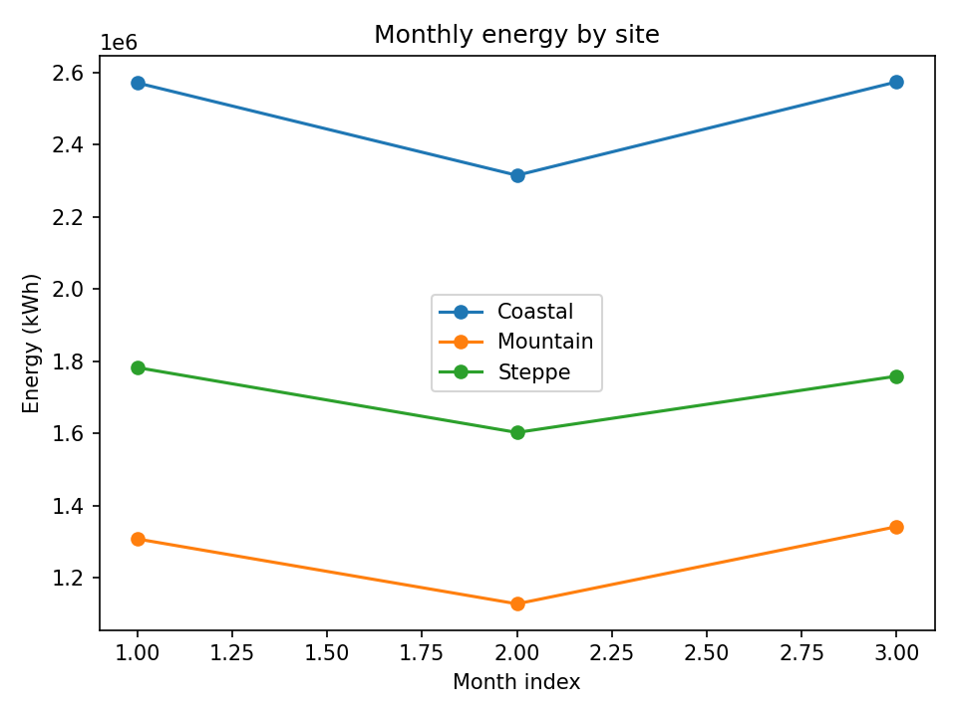

Рис. 2 — Приклад емпіричної кривої потужності (binned).
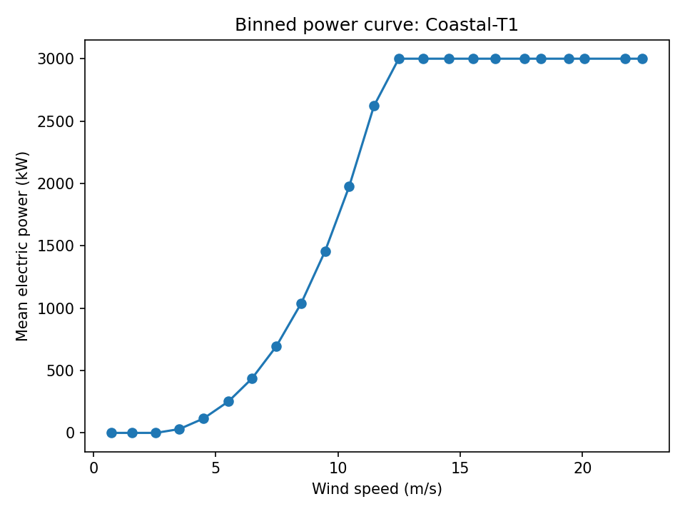

Рис. 3 — Розподіл NPV за результатами Monte‑Carlo.
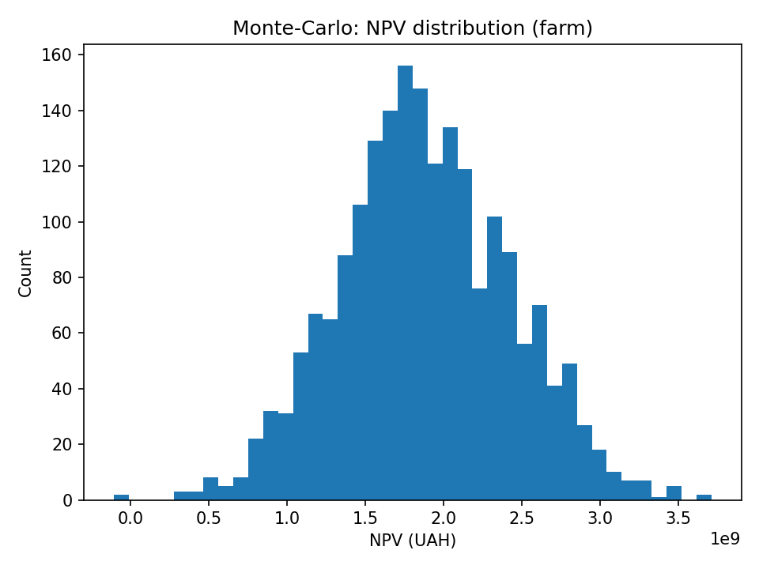

7. Аналіз чутливості та ризиків
Monte‑Carlo моделювання (2000 прогонів) показало розкид NPV та IRR, зручний для інтерпретації ризику. Нижче наведені ключові статистики (P5/P50/P95) для NPV та IRR.
Показник | Значення
NPV_uah (P5) | 991,594,353
NPV_uah (P50) | 1,854,111,251
NPV_uah (P95) | 2,796,873,240
IRR (P5) | 0.157
IRR (P50) | 0.231
IRR (P95) | 0.329

8. Обмеження
1) Дані демонстраційні (синтетичні) і не містять реальних простоїв/curtailment/помилок сенсорів.
2) Фінансова модель спрощена: не враховуються податки, інфляція, складні схеми продажу/балансування, витрати на приєднання та ремонти «по факту».
3) Для повноцінної оцінки потрібні щонайменше 12 місяців даних для покриття сезонності.

9. Висновки
Запропоновано відтворюваний Python‑пайплайн для аналізу електричної потужності/виробітку вітрових турбін. Розраховано технічні метрики (енергія, CF, Weibull‑параметри, емпірична крива потужності) та економічні показники (LCOE, NPV, IRR). Додатково виконано аналіз чутливості та Monte‑Carlo, що дозволяє оцінювати ризики інвестпроєкту. Пайплайн може бути застосований до реальних SCADA‑даних після етапу очищення та маркування простоїв/обмежень.

10. Джерела та посилання
1) IEC 61400‑12‑1: Power performance measurements of electricity producing wind turbines.
2) IEC 61400‑25: Communications for monitoring and control of wind power plants.
3) IRENA: Renewable Power Generation Costs in 2023 (для контексту LCOE).
4) Frontiers (2022): Greenhouse gas and energy payback times for a wind turbine (EPBT огляд та приклад).

